**Доклад на тему:**

**«Использование ИКТ в образовательном пространстве ДОУ»**

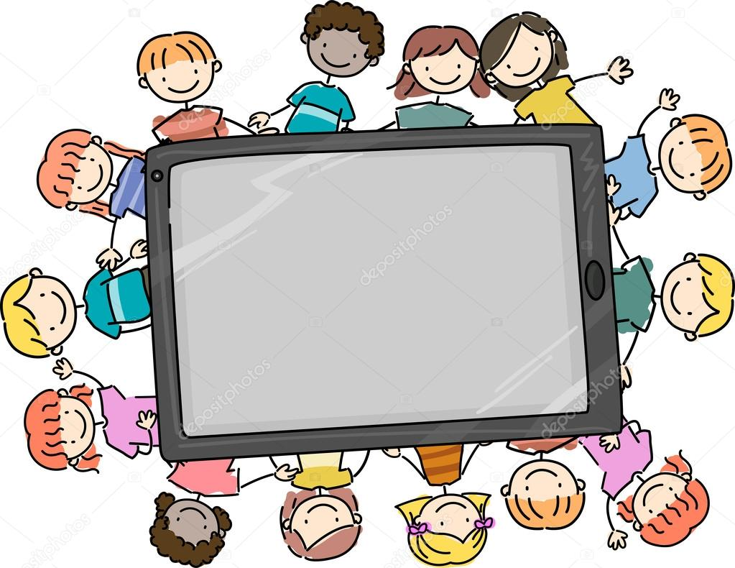

**Подготовила:**

**воспитатель МБДОУ**

**«Детский сад № 1 «Илли»**

**Алабаева Шовда Ильмановна**

**Доклад на тему:**

**«Использование ИКТ в образовательном пространстве ДОУ»**

Мы живем в веке информации. Современные информационные технологии все больше и больше внедряются в нашу жизнь. Насущной потребностью в работе современного образования стало применение технических средств обучения (ТСО).

Поэтому очень важно организовать процесс обучения так, чтобы ребёнок активно, с увлечением и интересом занимался во время образовательной деятельности.

Помочь педагогу в решении этой непростой задачи может сочетание традиционных методов обучения и современных информационных технологий.

***Информационно-коммуникационные технологии в дошкольном образовании*** – это комплекс учебно-методических  материалов, технических и   инструментальных средств вычислительной техники в учебном процессе, формы и методы их  применения для совершенствования деятельности специалистов учреждения (администрации, воспитателей, логопедов и других специалистов), а также для образования, развития, диагностики и коррекции детей.

Использование информационных технологий в образовании дает возможность существенно обогатить, качественно обновить воспитательно-образовательный процесс в ДОУ и повысить его эффективность.

**Педагоги дошкольного образования применяют информационно-коммуникационные технологии в разных областях:**

**1. При ведении документации.**

В процессе образовательной деятельности педагог составляет и оформляет календарные и перспективные планы, готовит материал для оформления родительского уголка, проводит диагностику и оформляет результаты как в печатном, так и в электронном виде.

Важным аспектом использования ИКТ является подготовка педагога к аттестации. Здесь можно рассматривать как оформление документации, так и подготовку электронного портфолио.

**2. В методической работе, при повышении квалификации педагога.**

В информационном обществе сетевые электронные ресурсы – это наиболее удобный, быстрый и современный способ распространения новых методических идей и дидактических пособий, доступный методистам и педагогам независимо от места их проживания. Информационно-методическая поддержка в виде электронных ресурсов может быть использована во время подготовки педагога к занятиям, для изучения новых методик, при подборе наглядных пособий к занятию.

Современное образовательное пространство требует от педагога особой гибкости при подготовке и проведении педагогических мероприятий. Педагогу необходимо регулярное повышение своей квалификации. Возможность осуществления современных запросов педагога также возможно с помощью дистанционных технологий.

Бесспорно, важно использование ИКТ технологий и для ведения документации и для более эффективного ведения методической работы и для повышения уровня квалификации педагога, но основным в работе педагога ДОУ является ведение воспитательно-образовательного процесса.

**3. Воспитательно-образовательный процесс.**

Воспитательно-образовательнй процесс включает в себя:

1. организационно-образовательную деятельность воспитанников,
2. организацию совместной развивающей деятельности педагога и детей,
3. реализацию проектов,
4. создание развивающей среды (игр, пособий, дидактических материалов).

У детей дошкольного возраста преобладает наглядно-образное мышление. Главным принципом при организации деятельности детей этого возраста является принцип наглядности. Использование разнообразного иллюстративного материала, как статичного, так и динамического позволяет педагогам ДО быстрее достичь намеченной цели во время образовательной деятельности и совместной деятельности с детьми. Использование Internet-ресурсов позволяет сделать образовательный процесс информационно емким, зрелищным и комфортным.

Использование мультимедийной презентаций в работе с детьми позволяет сделать занятие эмоционально окрашенными, интересными, являются прекрасным наглядным пособием и демонстрационным материалом, что способствует хорошей результативности занятия.

С помощью мультимедийных презентаций разучиваются с детьми комплексы зрительных гимнастик, упражнений для снятия зрительного утомления.

Мультимедийные презентации позволяют представить обучающий и развивающий материал как систему ярких опорных образов, наполненных исчерпывающей структурированной информацией в алгоритмическом порядке. В этом случае задействуются различные каналы восприятия, что позволяет заложить информацию не только в фактографическом, но и ассоциативном виде в память детей.

Цель такого представления развивающей и обучающей информации – формирование у малышей системы мыслеобразов. Подача материала в виде мультимедийной презентации сокращает время обучения, высвобождает ресурсы здоровья детей.

Использование на занятиях мультимедийных презентаций позволяет построить учебно-воспитательный процесс на основе психологически корректных режимов функционирования внимания, памяти, мыследеятельности, гуманизации содержания обучения и педагогических взаимодействий, реконструкции процесса обучения и развития с позиций целостности.

Основа любой современной презентации – облегчение процесса зрительного восприятия и запоминания информации с помощью ярких образов. Формы и место использование презентации на занятии зависят от содержания этого занятия и цели, которую ставит педагог.

Применение компьютерных слайдовых презентаций в процессе обучения детей имеет следующие достоинства:

1. Осуществление полисенсорного восприятия материала;
2. Возможность демонстрации различных объектов с помощью мультимедийного проектора и проекционного экрана в многократно увеличенном виде;
3. Объединение аудио-, видео- и анимационных эффектов в единую презентацию способствует компенсации объема информации, получаемого детьми из учебной литературы;
4. Возможность демонстрации объектов более доступных для восприятия сохранной сенсорной системе;
5. Активизация зрительных функций, глазомерных возможностей ребенка;
6. Компьютерные презентационные слайд-фильмы удобно использовать для вывода информации в виде распечаток крупным шрифтом на принтере в качестве раздаточного материала для занятий с дошкольниками.

Использование мультимедийных презентаций позволяют сделать занятия эмоционально окрашенными, привлекательными вызывают у ребенка живой интерес, являются прекрасным наглядным пособием и демонстрационным материалом, что способствует хорошей результативности занятия. Например, использование презентаций на занятиях по математике, музыке, ознакомлении с окружающем миром обеспечивает активность детей при рассматривании, обследовании и зрительном выделении ими признаков и свойств предметов, формируются способы зрительного восприятия, обследования, выделения в предметном мире качественных, количественных и пространственно-временных признаков и свойств, развиваются зрительное внимание и зрительная память.

Бесспорно, что в современном образовании компьютер не решает всех проблем, он остается всего лишь многофункциональным техническим средством обучения. Не менее важны и современные педагогические технологии и инновации в процессе обучения, которые позволяют не просто “вложить” в каждого ребенка некий запас знаний, но, в первую очередь, создать условия для проявления его познавательной активности. Информационные технологии, в совокупности с правильно подобранными (или спроектированными) технологиями обучения, создают необходимый уровень качества, вариативности, дифференциации и индивидуализации обучения и воспитания.

Итак, использование средств информационных технологий позволит сделать процесс обучения и развития детей достаточно простым и эффективным, освободит от рутинной ручной работы, откроет новые возможности раннего образования.

Информатизация образования открывает педагогам новые возможности для широкого внедрения в педагогическую практику новых методических разработок, направленных на интенсификацию и реализацию инновационных идей воспитательного, образовательного и коррекционного процессов. В последнее время информационно-коммуникационные технологии (ИКТ) – хороший помощник педагогам в организации воспитательно-образовательной и коррекционной работы.

В отличие от обычных технических средств обучения информационно-коммуникационные технологии позволяют не только насытить ребенка большим количеством готовых, строго отобранных, соответствующим образом организованных знаний, но и развивать интеллектуальные, творческие способности, и что очень актуально в дошкольном детстве – умение самостоятельно приобретать новые знания.

Если технические средства обучения используется очень редко, то каждое его применение превращается в чрезвычайное событие и возбуждает эмоции, мешающие восприятию и усвоению учебного материала.

Но и слишком частое использование технических средств обучения приводит к потере у детей интереса к нему, а иногда и к активной форме протеста. Оптимальная частота применения технических средств обучения в учебном процессе зависит от возраста детей, от рода деятельности и необходимости их использования.

Эффективность применения ТСО зависит также от этапа занятия. Использование ТСО не должно длиться на занятии подряд более 5 минут: дети устают, перестают понимать, не могут осмыслить новую информацию. Использование ТСО в начале занятия сокращает подготовительный период с трех до 0,5 минуты, а усталость и потеря внимания наступает на 5—10 минут позже обычного. Использование ТСО в интервалах между 15-й и 20-й минутами позволяет поддерживать устойчивое внимание детей практически в течение всего занятия.

В заключение хочется отметить, что в условиях детского сада возможно, необходимо и целесообразно использовать ИКТ в различных видах образовательной деятельности. Совместная организованная деятельность педагога с детьми имеет свою специфику, она должна быть эмоциональной, яркой, с привлечением большого иллюстративного материала, с использованием звуковых и видео- записей. Всё это может обеспечить нам компьютерная техника с её мультимедийными возможностями.

Использование информационных технологий позволит сделать процесс обучения и развития ребёнка достаточно эффективным, откроет новые возможности образования не только для самого ребёнка, но и для педагога.

А я хочу завершить свое выступление словами Иоганна Вольфганга Гёте «Недостаточно только получить знания; надо найти им приложение. Недостаточно только желать; надо делать!» Желаю успехов вам, уважаемые коллеги, успехов в применении современных средств обучения.